招商产业债券型证券投资基金
2017年第3季度报告

2017年9月30日

基金管理人：招商基金管理有限公司
基金托管人：中信银行股份有限公司
报告送出日期：2017年10月26日
- 重要提示
基金管理人的董事会及董事保证本报告所载资料不存在虚假记载、误导性陈述或重大遗漏，并对其内容的真实性、准确性和完整性承担个别及连带责任。
基金托管人中信银行股份有限公司根据本基金合同规定，于2017年10月25日复核了本报告中的财务指标、净值表现和投资组合报告等内容，保证复核内容不存在虚假记载、误导性陈述或者重大遗漏。
基金管理人承诺以诚实信用、勤勉尽责的原则管理和运用基金资产，但不保证基金一定盈利。
基金的过往业绩并不代表其未来表现。投资有风险，投资者在作出投资决策前应仔细阅读本基金的招募说明书。
本报告中财务资料未经审计。
本报告期自2017年7月1日起至9月30日止。

- 基金产品概况
基金简称 | 招商产业债券
基金主代码 | 217022
交易代码 | 217022
基金运作方式 | 契约型开放式
基金合同生效日 | 2012年3月21日
报告期末基金份额总额 | 1,047,346,321.60份
投资目标 | 在严格控制投资风险并保持资产流动性的基础上，通过对产业债积极主动的投资管理，追求基金资产的长期稳定增值。
投资策略 | 本基金将以力争获取超越存款利率的绝对收益为目标，运用本金保护机制，谋求有效控制投资风险。基金管理人将根据宏观经济指标，目标资产的流动性状况、信用风险情况等因素，进行自上而下和自下而上的综合分析，在整体资产之间进行动态配置，分散非系统性风险，以追求超越基准的绝对收益。
业绩比较基准 | 三年期银行定期存款收益率（税后）
风险收益特征 | 本基金属于证券市场中的较低风险品种，预期收益和预期风险高于货币市场基金，低于一般混合型基金和股票型基金。
基金管理人 | 招商基金管理有限公司
基金托管人 | 中信银行股份有限公司
下属分级基金的基金简称 | 招商产业债A | 招商产业债C
下属分级基金的交易代码 | 217022 | 001868
报告期末下属分级基金的份额总额 | 651,132,729.25份 | 396,213,592.35份

- 主要财务指标和基金净值表现
  - 主要财务指标
单位：人民币元
主要财务指标 | 报告期（ 2017年7月1日 － 2017年9月30日 ）
 | 招商产业债A | 招商产业债C
1．本期已实现收益 | 9,610,459.77 | 5,521,550.38
2．本期利润 | 10,065,557.17 | 6,468,720.34
3．加权平均基金份额本期利润 | 0.0171 | 0.0160
4．期末基金资产净值 | 825,445,889.42 | 494,392,155.80
5．期末基金份额净值 | 1.268 | 1.248
注：1、所述基金业绩指标不包括持有人认购或交易基金的各项费用，计入费用后实际收益水平要低于所列数字；
2、本期已实现收益指基金本期利息收入、投资收益、其他收入（不含公允价值变动收益）扣除相关费用后的余额，本期利润为本期已实现收益加上本期公允价值变动收益;
3、本基金从2015年9月28日起新增C类份额，C类份额自2015年9月30日起存续。
  - 基金净值表现
    - 本报告期基金份额净值增长率及其与同期业绩比较基准收益率的比较
招商产业债A
阶段 | 净值增长率① | 净值增长率标准差② | 业绩比较基准收益率③ | 业绩比较基准收益率标准差④ | ①－③ | ②－④
过去三个月 | 1.44% | 0.05% | 0.69% | 0.01% | 0.75% | 0.04%
招商产业债C
阶段 | 净值增长率① | 净值增长率标准差② | 业绩比较基准收益率③ | 业绩比较基准收益率标准差④ | ①－③ | ②－④
过去三个月 | 1.30% | 0.05% | 0.69% | 0.01% | 0.61% | 0.04%

    - 自基金合同生效以来基金累计净值增长率变动及其与同期业绩比较基准收益率变动的比较
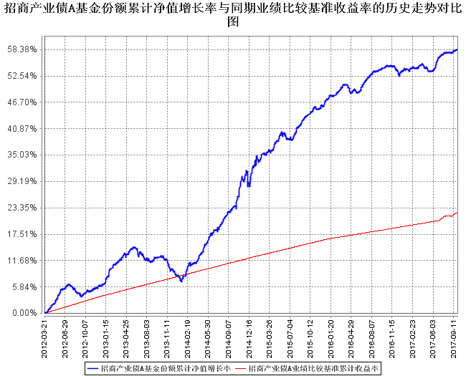
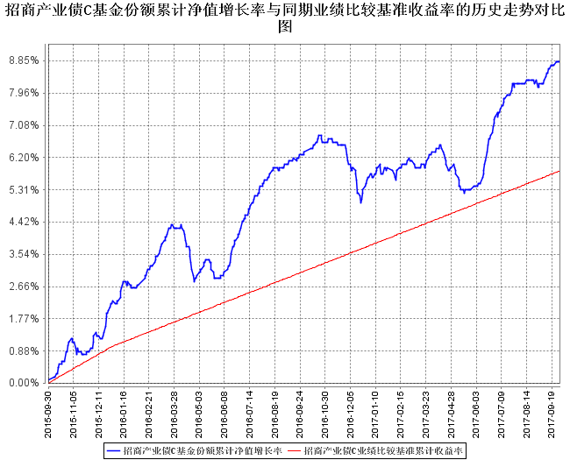
注：本基金从2015年9月28日起新增C类份额，C类份额自2015年9月30日起存续。

- 管理人报告
  - 基金经理（或基金经理小组）简介
姓名 | 职务 | 任本基金的基金经理期限 |  | 证券从业年限 | 说明
姓名 | 职务 | 任职日期 | 离任日期 | 证券从业年限 | 说明
马龙 | 本基金的基金经理 | 2015年4月1日 | - | 8 | 男，经济学博士。2009年7月加入泰达宏利基金管理有限公司，任研究员，从事宏观经济、债券市场策略、股票市场策略研究工作，2012年11月加入招商基金管理有限公司固定收益投资部，曾任研究员，从事宏观经济、债券市场策略研究，曾任招商安盈保本混合型证券投资基金、招商招利1个月期理财债券型证券投资基金及招商可转债分级债券型证券投资基金基金经理，现任固定收益投资部总监助理兼招商安心收益债券型证券投资基金、招商产业债券型证券投资基金、招商安益保本混合型证券投资基金、招商安弘保本混合型证券投资基金、招商安德保本混合型证券投资基金、招商安荣保本混合型证券投资基金、招商睿祥定期开放混合型证券投资基金、招商定期宝六个月期理财债券型证券投资基金及招商招利一年期理财债券型证券投资基金基金经理。
注：1、本基金首任基金经理的任职日期为本基金合同生效日，后任基金经理的任职日期以及历任基金经理的离任日期为公司相关会议作出决定的公告（生效）日期；
2、证券从业年限计算标准遵从行业协会《证券业从业人员资格管理办法》中关于证券从业人员范围的相关规定。
  - 管理人对报告期内本基金运作遵规守信情况的说明
基金管理人声明：在本报告期内，本基金管理人严格遵守《中华人民共和国证券投资基金法》、《公开募集证券投资基金运作管理办法》等有关法律法规及其各项实施准则的规定以及《招商产业债券型证券投资基金基金合同》等基金法律文件的约定，本着诚实信用、勤勉尽责的原则管理和运用基金资产，在严格控制风险的前提下，为基金持有人谋求最大利益。本报告期内，基金运作整体合法合规，无损害基金持有人利益的行为。基金的投资范围以及投资运作符合有关法律法规及基金合同的规定。
  - 公平交易专项说明
    - 公平交易制度的执行情况
基金管理人（以下简称“公司”）已建立较完善的研究方法和投资决策流程，确保各投资组合享有公平的投资决策机会。公司建立了所有组合适用的投资对象备选库，制定明确的备选库建立、维护程序。公司拥有健全的投资授权制度，明确投资决策委员会、投资总监、投资组合经理等各投资决策主体的职责和权限划分，投资组合经理在授权范围内可以自主决策，超过投资权限的操作需要经过严格的审批程序。公司的相关研究成果向内部所有投资组合开放，在投资研究层面不存在各投资组合间不公平的问题。
    - 异常交易行为的专项说明
公司严格控制不同投资组合之间的同日反向交易，严格禁止可能导致不公平交易和利益输送的同日反向交易。确因投资组合的投资策略或流动性等需要而发生的同日反向交易，公司要求相关投资组合经理提供决策依据，并留存记录备查，完全按照有关指数的构成比例进行投资的组合等除外。
本报告期内，本基金各项交易均严格按照相关法律法规、基金合同的有关要求执行，本公司所有投资组合参与的交易所公开竞价同日反向交易不存在成交较少的单边交易量超过该证券当日成交量的5%的情形。报告期内未发现有可能导致不公平交易和利益输送的重大异常交易行为。
  - 报告期内基金投资策略和运作分析
宏观与政策分析：
2017年3季度，经济增长较上半年高点回落，投资、消费和工业生产增长都较上半年有所放缓。3季度房地产销售增速继续回落，新开工面积也随之下滑，但购地增速并未明显下滑，同期随着财政支出增速的放缓，基建增速也较上半年回落，投资对经济的贡献度有所下降。消费方面，7月和8月社零增速连续回落，汽车销售下滑和房地产下游行业的疲弱是主要原因。工业生产方面，受到环保限产和气候的影响，3季度工业增加值增速放缓。从行业结构上看，采矿业增速降幅扩大和公用事业增速明显回落是8月工业生产增长放缓的主要原因，从需求结构上看，7、8两月出口增长放缓对工业生产有一定影响。
在经济增速回落的情况下，3季度社会融资增速持续超预期，但同时社融增速与M2增速之间也持续产生背离。原因可能是信贷和社融都只是表征实体经济融资的窄口径统计数据，并不具有代表意义，信贷不错反映其他融资受限、向信贷转移，而社融中的非标口径主要统计信托贷款、银行承兑汇票和委托贷款，大量非标漏记，导致社融增速较高。从更广口径的实体经济融资口径来看，增速已经从2016年3季度高点明显下行，下行走势远比社融数据的变动更为剧烈。融资受限进一步影响实体经济。
2017年3季度通胀压力依旧不大。虽然有猪肉价格恢复性上涨的压力，但是货币增速、经济热度以及蔬菜价格持续下跌都不支持CPI大幅反弹。
债券市场回顾：
2017年3季度，随着资金紧张的逐步缓解，利率债市场出现了一定的修复，后长端收益率走出小区间震荡的走势。进入9月后，陆续公布的经济数据偏弱，以及季度末资金紧张程度不及预期，长端利率收益率出现了一定程度的下行。本轮债券市场的调整是从2016年10月份开始，随着央行公开市场操作的期限不断拉长，资金价格中枢抬升，中性的货币政策在12月的中央经济工作会议和央行的货币政策执行报告中得以进一步确认。今年6月之后，随着金融去杠杆逐步推进取得阶段性成果，货币政策边际上转向温和，利率债向上的空间已经不大。
基金操作回顾：
回顾2017年3季度的基金操作，我们严格遵照基金合同的相关约定，按照既定的投资流程进行了规范运作。在债券投资上，根据市场行情的节奏变化及时进行了合理的组合调整。
  - 报告期内基金的业绩表现
报告期内，本基金A类份额净值增长率为1.44%；本基金C类份额净值增长率为1.30%；同期业绩比较基准收益率为0.69%。
  - 报告期内基金持有人数或基金资产净值预警说明
报告期内，本基金未发生连续二十个工作日出现基金份额持有人数量不满二百人或者基金资产净值低于五千万元的情形。

- 投资组合报告
  - 报告期末基金资产组合情况
序号 | 项目 | 金额（元） | 占基金总资产的比例（%）
1 | 权益投资 | - | -
 | 其中：股票 | - | -
2 | 基金投资 | - | -
3 | 固定收益投资 | 1,759,571,142.67 | 97.59
 | 其中：债券 | 1,759,571,142.67 | 97.59
 | 资产支持证券 | - | -
4 | 贵金属投资 | - | -
5 | 金融衍生品投资 | - | -
6 | 买入返售金融资产 | - | -
 | 其中：买断式回购的买入返售金融资产 | - | -
7 | 银行存款和结算备付金合计 | 7,682,000.76 | 0.43
8 | 其他资产 | 35,838,606.06 | 1.99
9 | 合计 | 1,803,091,749.49 | 100.00
  - 报告期末按行业分类的股票投资组合
    - 报告期末按行业分类的境内股票投资组合
本基金本报告期末未持有股票。
    - 报告期末按行业分类的港股通投资股票投资组合
本基金本报告期末未持有港股通投资股票。
  - 报告期末按公允价值占基金资产净值比例大小排序的前十名股票投资明细
本基金本报告期末未持有股票。
  - 报告期末按债券品种分类的债券投资组合
序号 | 债券品种 | 公允价值（元） | 占基金资产净值比例（％）
1 | 国家债券 | 98,765,000.00 | 7.48
2 | 央行票据 | - | -
3 | 金融债券 | 29,765,000.00 | 2.26
 | 其中：政策性金融债 | 29,765,000.00 | 2.26
4 | 企业债券 | 749,113,664.47 | 56.76
5 | 企业短期融资券 | 80,039,000.00 | 6.06
6 | 中期票据 | 789,413,000.00 | 59.81
7 | 可转债（可交换债） | 12,475,478.20 | 0.95
8 | 同业存单 | - | -
9 | 其他 | - | -
10 | 合计 | 1,759,571,142.67 | 133.32
  - 报告期末按公允价值占基金资产净值比例大小排序的前五名债券投资明细
序号 | 债券代码 | 债券名称 | 数量（张） | 公允价值（元） | 占基金资产净值比例（％）
1 | 1280059 | 12泉矿债 | 1,100,000 | 111,518,000.00 | 8.45
2 | 101556034 | 15鞍钢MTN001 | 800,000 | 79,584,000.00 | 6.03
3 | 1180160 | 11苏中能债 | 600,000 | 60,966,000.00 | 4.62
4 | 101564043 | 15长春城建MTN001 | 600,000 | 59,370,000.00 | 4.50
5 | 1380303 | 13吴忠城投债 | 700,000 | 58,373,000.00 | 4.42
  - 报告期末按公允价值占基金资产净值比例大小排序的前十名资产支持证券投资明细
本基金本报告期末未持有资产支持证券。
  - 报告期末按公允价值占基金资产净值比例大小排序的前五名贵金属投资明细
本基金本报告期末未持有贵金属。
  - 报告期末按公允价值占基金资产净值比例大小排序的前五名权证投资明细
本基金本报告期末未持有权证。
  - 报告期末本基金投资的国债期货交易情况说明
    - 本期国债期货投资政策
根据本基金合同规定，本基金不参与国债期货交易。
    - 报告期末本基金投资的国债期货持仓和损益明细
本基金本报告期末未持有国债期货合约。
    - 本期国债期货投资评价
根据本基金合同规定，本基金不参与国债期货交易。
  - 投资组合报告附注

报告期内基金投资的前十名证券的发行主体未有被监管部门立案调查，不存在报告编制日前一年内受到公开谴责、处罚的情形。

本基金投资的前十名股票没有超出基金合同规定的备选股票库，本基金管理人从制度和流程上要求股票必须先入库再买入。
    - 其他资产构成
序号 | 名称 | 金额（元）
1 | 存出保证金 | 13,329.23
2 | 应收证券清算款 | -
3 | 应收股利 | -
4 | 应收利息 | 35,251,624.28
5 | 应收申购款 | 573,652.55
6 | 其他应收款 | -
7 | 待摊费用 | -
8 | 其他 | -
9 | 合计 | 35,838,606.06
    - 报告期末持有的处于转股期的可转换债券明细
序号 | 债券代码 | 债券名称 | 公允价值(元) | 占基金资产净值比例（％）
1 | 132006 | 16皖新EB | 1,013,600.00 | 0.08
2 | 120001 | 16以岭EB | 4,277,600.00 | 0.32
3 | 132005 | 15国资EB | 910,035.00 | 0.07
4 | 132002 | 15天集EB | 871,276.00 | 0.07
5 | 128013 | 洪涛转债 | 177,082.50 | 0.01
    - 报告期末前十名股票中存在流通受限情况的说明
本基金本报告期末未持有股票。

- 开放式基金份额变动
单位：份
项目 | 招商产业债A | 招商产业债C
报告期期初基金份额总额 | 404,846,733.21 | 498,099,692.14
报告期期间基金总申购份额 | 279,211,492.96 | 15,045,432.91
减:报告期期间基金总赎回份额 | 32,925,496.92 | 116,931,532.70
报告期期间基金拆分变动份额（份额减少以"-"填列） | - | -
报告期期末基金份额总额 | 651,132,729.25 | 396,213,592.35
- 基金管理人运用固有资金投资本基金情况
  - 基金管理人持有本基金份额变动情况
本报告期内本基金管理人无运用固有资金投资本基金的情况。
  - 基金管理人运用固有资金投资本基金交易明细
本报告期内本基金管理人无运用固有资金投资本基金的情况。

- 影响投资者决策的其他重要信息
  - 报告期内单一投资者持有基金份额比例达到或超过20%的情况
投资者类别 | 报告期内持有基金份额变化情况 |  |  |  |  | 报告期末持有基金情况
投资者类别 | 序号 | 持有基金份额比例达到或者超过20%的时间区间 | 期初  份额 | 申购  份额 | 赎回  份额 | 持有份额 | 份额占比
机构 | 1 | 20170717-20170930 | - | 238,726,038.69 | - | 238,726,038.69 | 22.79%
产品特有风险
本基金存在单一投资者持有基金份额比例达到或超过20%的情况，可能会出现集中赎回甚至巨额赎回从而引发基金净值剧烈波动，甚至引发基金的流动性风险，基金管理人可能无法及时变现基金资产以应对基金份额持有人的赎回申请，基金份额持有人可能无法及时赎回持有的全部基金份额。

- 备查文件目录
  - 备查文件目录
1、中国证券监督管理委员会批准设立招商基金管理有限公司的文件；
2、中国证券监督管理委员会批准招商产业债券型证券投资基金设立的文件；
3、《招商产业债券型证券投资基金基金合同》；
4、《招商产业债券型证券投资基金托管协议》；
5、《招商产业债券型证券投资基金招募说明书》；
6、基金管理人业务资格批件、营业执照。
  - 存放地点
招商基金管理有限公司
地址：中国深圳深南大道7088号招商银行大厦
  - 查阅方式
上述文件可在招商基金管理有限公司互联网站上查阅，或者在营业时间内到招商基金管理有限公司查阅。
投资者对本报告书如有疑问，可咨询本基金管理人招商基金管理有限公司。
客户服务中心电话：400-887-9555
网址：http://www.cmfchina.com

招商基金管理有限公司
2017年10月26日

